إسدال الصلاة قطعة
نحتاج لقطعة قماش
طولها 200سم لغطاء الرأس

عرضها 150سم

نأخذ لقطعة التنورة طول 110سم -130سم تحسب من صمنها خياطة الذيل وخياطة طرف المطاط

نثني قطعة الرأس طوليا إلى نصفين
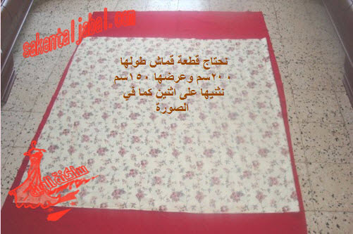
ثم نثنيها بشكل زاوية
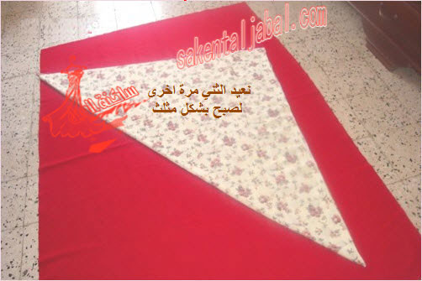
نأخذ الطول المطلوب من الزاوية 100سم وهي حسب الرغبة
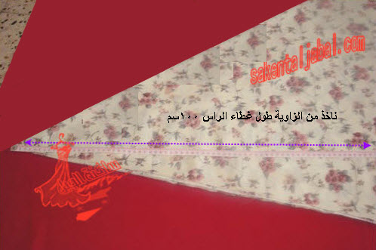
وعلى مدار الذيل نحدد طول 100سم
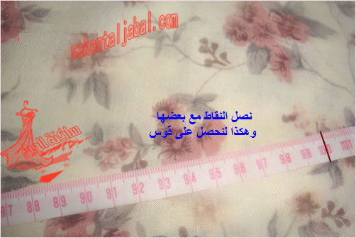
نقص على العلام لنحصل على شبه استدارة
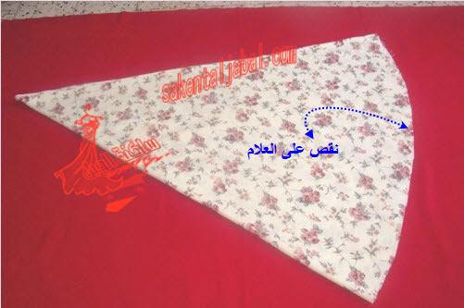
بعد فتح قطعة القماش سنجد ان طرفا لها مغلق والطرف الاخر مفتوح .. من الطرف المفتوح نترك من الزاوية مقدار فتحة الراس ولنفرض انها 22سم ونخيط من بعدها
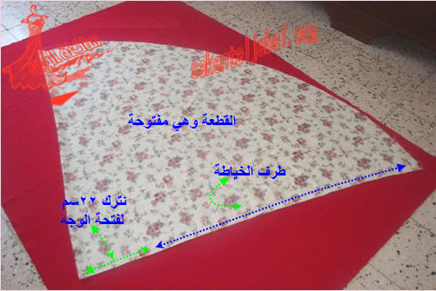
بعد الخياطة هنا تظهر فتحة غطاء الراس
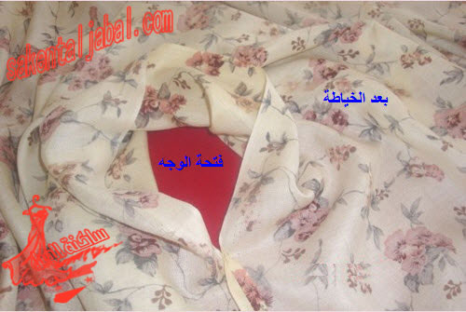
نخيط طرف الذيل خياطة نظيفة
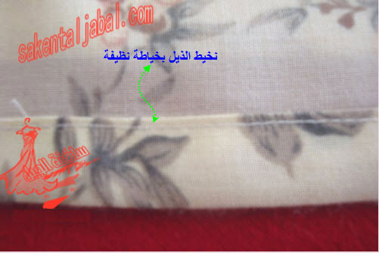
غطاء الرأس وقد انتهى من الخياطة
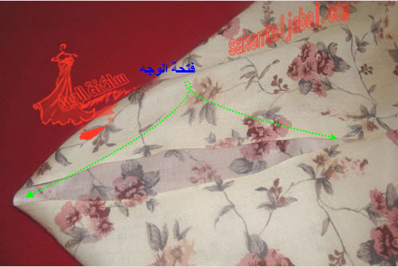
نأخذ طول التنورة حسب طولنا مع زيادة عرض كفة الذيل وكفة المطاط + 10سم طول إضافي لمنع ظهور الرجلين عند الصلاة
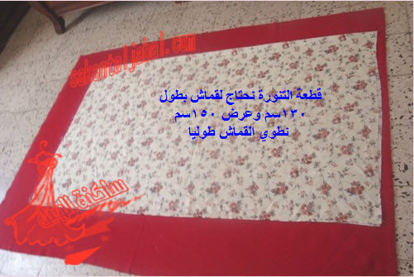
نخيط جوانب القماش طوليا
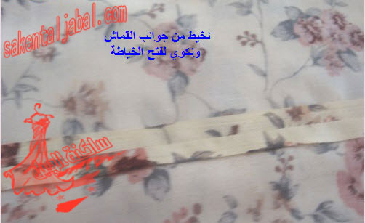
نخيط طرف الذيل وطرف المطاط وندخل المطاط بمكانه
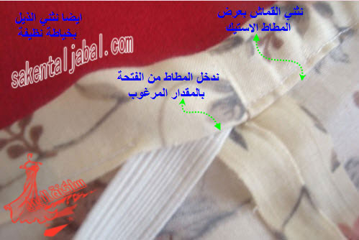
وبعد الكوي

سنحصل على الإسدال المطلوب للوقوف بين يدي الله تعالى
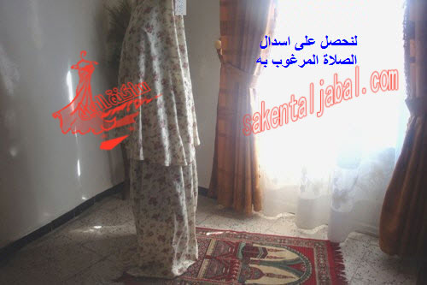
لاحظي كيف يكون طول التنورة حتى يغطي الرجلين
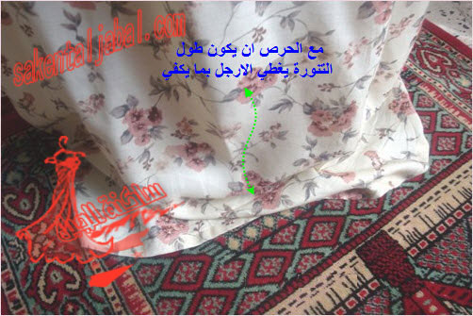
للامانة الموضوع منقول
وفي الختام لكم من سمسم سوما الف تحية وسلام

